Районна администрациялизиб
Культурала гlямру. Дусла итогуни
Ишдусла февральла 27 личиб районна администрацияла заседание дураберкlиб. Ил абхьиб ва бузахъи районна бекl Мяхlяммад Амирович Гlямаровли.
Заседаниеличир ишдигъунти суалти хlердариб:
1. «Сергокъалала шими-ургабси культурно-досуговый центр» МКУК-ла филиалтала (культурала Юртанала) 2012 ибил дусла бузерила итогунала хlекьлизиб.(«СМКДЦ» МКУК-ла директор З. Гl. Магьдиевала информация).
2. Районна «Централизованная библиотечная системала» МКУ-ла шимазирти филиалтала 2012 ибил дусла бузерила итогунала хlекьлизиб (МКУ-ла директор С. М. Исраповала информация).
Цаибил суалла черкад гъайрухъунси З. Магьдиеванира бурили кьяйда бусягlят районна шимазир культурала 18 Юрт дузули сари. Шалгlеббухъунси дуслизир илди анкъурбазир халкьла культурала гlямруличил дархдасунти 700 далдуц дурадеркlили сари. Илдазир 103 кружок дузули лер. Илкьяйдали Магьдиевани буриб районна бекlли чула бузерилис харжаначил кумек бирниличилара.

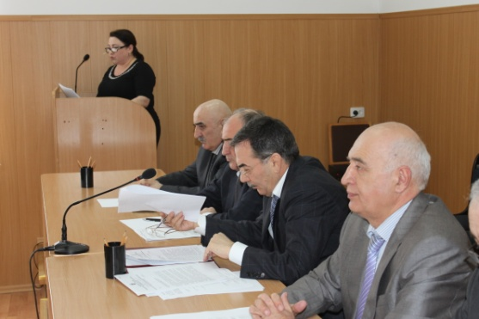
Шимала культурала Юртанала бузерилизир нукьсандешуни камли хlедиалра докладлизиб селрацад критика аги. Шимала администрациябала бургани, мераначирти хозяйствобала руководительтани культурала анкъурбачил сегъуна бархбас бузахъулил, жагьилтачил сегъуна хlянчи дурабуркlулил хlебуриб.
Шалгlеббухъунси дусла итогуни хlясибли районнизир цаибил мерличи дурадухъи сари Хьар Махlаргила ва Миглакьасимахьила шимала культурала Юртани, кlиэсил мерличи – Хlурхъила, хlябэсил – Кичихlямрила шимала культурала Юртани.
Кlиэсил суалла черкад гъайрухъунси С. Исраповани бурни хlясибли, шалгlеббухъунси дусла бузерила итогуни каибхlели цаибил мерличи дурабухъун Мурегала шила библиотека, кlиэсил – Хьар Махlаргила, хlябэсил – Мургукла. Ункъли дузи Ванашимахьила, Къянасирагьила, Бурдекила, Краснопартизанскла, Хlурхъила шимала, Сергокъалализирти дурхlнала ва гlулухъабала библиотекаби. Нукьсанни дузули калун Дегала, Гlяймаумахьила, Бахlмахьила, Балтlамахьила, Мяммаулла, Хъар Махlаргила библиотекаби. Илкьяйдали Исраповани буриб мерла руководительтани библиотекабачил селрацад бархбас хlебузахъниличила.
Заседаниеличиб гъайбухъунти Хьар Махlаргила библиотекала заведующая С. Халимбековани, Миглакьасимахьила культурала Юртла директор М. Гlябдулкеримовли, Хlурхъила шила культурала Юртла директор Н. Изиевли чула бузерилис челукьутачила буриб. Районна бекl М. А. Гlямаровли биалли илдас кумек барес чесиб.
Заседаниеличив гъайухъунси районна бекl М. А. Гlямаровли культурала анкъурбас районна администрацияли барибси кумекличила, районна культурала гlямрулизир челябкьлализир акlахъес пикридарибти дарсдешуначила буриб ва арагlебли районнизир челябкьлализир арзес гlягlнити чараагарти масъултачи, ил шайчир декlар-декlарти руководительтани, ил лугlилизир культурала хlянчизартанира дихес гlягlнити жавабкардешла аги-кьяйдаличи тlашизур.
Ахирличир лайикьти хlукмурти кьабулдариб. Заседаниела бузерилизир бутlакьяндеш дариб районна Администрацияла бекl М. Хl. Мяхlяммадовли.

А. Каймаразов

Мицlираг адилкьни – мягlничебси кьяли
Дусла хlисабти кайули
Бузерила 20l2 ибил дус шалгlеббухъун. Районна хозяйствобала зяхlматчибани ил дусра ваятlа хъархlеахъур или бурес вирар. Гьанна лерилрара-сера хозяйствобани, кооперативтани, хъубзурала-фермертала хозяйствобани ва ижарачибани, шалгlеббухъунси бузерила дусла хlисабти кайули ва сагаси 20l3 ибил дусла мурадуни белгидирули сари.
Районна хозяйствобала мицlираг адилкьантани шалгlеббухъунси бузерила дус сен-сен хъараахъура ибси суайчил, нушала хасси корреспондент Ибрагьим Ибрагьимов «Сергокъалала район» муниципальный районна администрацияла шила хозяйствола управлениела бекl зоотехник Ражаб Мяхlяммадовличи дугьаизур.
- 20l3 ибил дусла январьла цалис, - викlи, - ил районнизир l6746 хала хlяйван лерли сари. Илдазирадли хозяйствобала – 333.
Арбякьунси дуслизир, хlейгеси биалра, хозяйствобани 39 бекlла кьадар хала хlяйван камдиахъубли сари. Хала хlяйванти камдарили сари: «Хl. Октябрь» ГУП-ли (26 бекlла), «Кьадиркент» СПК-ли (7 бекlла), «Гlяймаумахьи» СПК-ли (6 бекlла), «Калининна уличилси колхоз» СПК-ли (2 бекlла), изути кьули биалли (3 бекlла).
Январьла цалис лерти баянти хlясибли, районнизир 8l406 мазала мас лерли сари. Илдазирадли 6852 – мазала мас хозяйствобала сари. Арагlерли хозяйствобани мазала масла кьадар 26l бекlла камдиахъубли сари. Амма районнизир жакънала кьадар имцlабиахъубли саби 25l бекlла.
Арбякьунси дуслизир районнизир 7577 къача сархили сари. Илди гьар l00 кьяйчи халдарибхlели 98-личи халдирули сари. Хозяйствобани сархибти къачни гьар l00 кьяйчи – 74.
20l2 ибил дуслизир районнизир 47l30 мукьара сархили сари. Илди биалли, гьар l00 жакъаличирад 98 мукьара хlясибли халдирули сари. Хозяйствобани сархибти мукьри биалли гьар l00 жакъаличирад 99 мукьара. Районна хозяйствобани лерилра кьулазирадли изути ниъ ириичир l292 центнерла камдиахъубли сари. Илис бекlлибиубсигъуна сабабли бетаур, 20ll ибил дуслизир «Хl. Тlалхlятла уличилси колхоз», «Мяммаулла колхоз», «Гlяялизимахьи колхоз» СПК-бани, Х. Мяхlяммадовала уличилси ГУП-ли изути кьули дицни. Кьулазирадли изути ниъ ириъличир камдиахъуб «Колхоз Ванашимахьи» СПК-ли – 326 центнерла, «Калининна уличилси колхоз» СПК-ли 87 центнерла.
Районна хозяйствобани хала хlяйвантазибадли сархуси диъ ириичиб 297 центнерла камли сархили саби. Сархуси диъ камбиахъубли саби: «Колхоз Ванашимахьи» СПК-ли – 43 центнерла, «Хl. Октябрь» ГУП-ли 37 центнерла, «Калининна уличилси колхоз» СПК-ли – l8 центнерла. Х. Мяхlяммадовала уличилси ГУП-ла, хала хlяйванти лерли диалра, сархибси диъ агарли саби. Илис сабаб биалли, лерти хала хlяйванти ижаралис дедили, илдазибадли сархибси продукция ижарачибазибад тlалабхlебирни. Ил багьандан чусра сегъуналра хайри агарли убкавлули саби.
- Районнизир l6746 хала хlяйван, 8l406 мазала мас лерхlели, хозяйствобала 333 хала хlяйван ва 6852 мазала мас ахlи сен агарти? Илди камдиънила сабаб селизиб сабира?
- Бекlлибиубсигъуна сабаб саби, колхозуни дехъубли СПК-би дируси замана колхозлизиб бузутази хьархlебаили, багьхlебагьахъурли колхозунала гьуни чебиахъути хlянчизартани ва правлениела цацабехlти члентани саби-ургаб колхозла члентала пай бутlили, законна тlалабуначи къаршили СПК-би дарни. Илала дурабадли правлениела члентани хозяйствобала руководительти бикlни, халкьлизи багьхlебагьахъни ва илдачил пикри цахlнахlябахъни. Иличирли СПК-бала гьуни чебиахъути хlянчизартас СПК-бала мас чус дигуси тяхlярли пайдалабирес имканти акlуб. Чус дедибти ихтиюрти пайдаладирули, бахъалгъунти руководительтани чула хозяйствобазирти хlяйвантира, мазала масра чус дигуси тяхlярли камдарили сари. Илдазирадли акьудухъунти дурхъби ва хъарахъунази чула гъамтала, балу-бирхутала, юлдаш-тянишунала хlяйванти ва мазала мас кадатурли хlердирахъули сари. Илди хlердирахъухlелира, илдазибадли СПК-бас сегъуналра хайри агара ва халкьлис сегъуналра продукция бирцули ахlен.
Хlяйван-къача ва мазала мас адилкьутас хlукуматла шайзирадли жура-журала кумекуни дирули сари. Хозяйствобала руководительтани хlяжатти документуни далкьаахъурли, арцра касили, асили хlяйван-къача ва мазала мас илдала жинс къулайбиахъес, илдазибадли сархуси продукция гlяхlси качествола касес пикри бикlули ахlен. Кумеклис дакlибти арц цацабехl руководительтани хlяжатси мерличи харждаресила мерличир цараван харждирули сари. Иличибли хlяйван-къача хlердирути адамтас хlяжатсила кьадарлизиб алапа бедес бажардибиркули ахlен. Ил сабабли, мицlираг адилкьнилизиб бузахъес хlянчизарти баргес бирули ахlен, яра илаб бузес дигути агара.
- Районна лерилра хозяйствобала мицlираг хlердирути дурхъби лерти сари. Илди дурхъбазир авал азирличирра имцlали хала хlяйван хlердирутири. Гьанна урегал хозяйстволизирцун сари хала хlяйванти хlердирути. Верхlел хозяйстволи таманни мицlираг урасили, цархlилтани биалли кlиналичирра имцlали хала хlяйванти камдарили сари. Хозяйствобала мицlираг хlердирути дурхъби дацlкадухъи яра илдазир вегlдешла мицlираг хlердирули сари. Илдани хозяйствобас сегъуналра хайри лебхули ахlен, хlятта илди хозяйствобала балансличирти диалра. Ил шайчибси масъала гlяхlла шайчиб арзес ва яликьти тяхlурти далдуцили, хозяйствобас пайдалатили дузахъес замана баили саби.

Признательность и пожелания

За время пребывания на посту главы МР «Сергокалинский район» Омаров Магомед Амирович проделал большую работу по улучшению условий жизни населения. За короткий срок его работы были капитально отремонтированы все подъездные дороги с. Сергокала, центральная улица и подъездная дорога с. Кадыркент, с. Мюрего. Начаты подготовительные работы по асфальтированию дорог с. Мургук, Урахи и Нижние Мулебки. Проводится работа по газификации населенных пунктов Аймау, Миглакаси, Нижние Мулебки. Завершено строительство и сдано в эксплуатацию здание Урахинской средней общеобразовательной школы. Очень много мероприятий было проведено для обеспечения жителей Сергокалы качественной питьевой водой. На улицах районного центра установлены мусорные контейнеры.
При встрече, на заседаниях президиума райсовета ветеранов, многие ветераны труда, тыла выражают благодарность главе района Магомеду Амировичу, и желают успехов в работе на благо жителей района.
На будущее хотелось бы пожелать:
1. Окончательно решить вопрос водоснабжения
2. Завершить строительство Дворца культуры
3. Продолжить асфальтирование дороги в направлении селения Урахи
4. Сергокалинский район является сельскохозяйственным и имеет отгонные и летние пастбища, считаю целесообразным на территориях СПК им. Г. Далгата, Аймаумахинский, Нижнемулебкинский, Миглакасимахинский создать овцеводческие фермы, а в ГУП им. Х. Магомедовой, Красный Октябрь и СПК Кадыркентский – животноводческие комплексы мясного и молочного направлений.
5. Население района, проживающее в Сергокале, начиная от автостанции и дальше выше асфальтированной дороги, проявляет недовольство в связи с тем, что арка, имеющая историческое значение, находится в аварийном состоянии и нуждается в капитальном ремонте. Через эту арку ходят школьники, работники районных организаций и учреждений. На эту тему выходил материал в газете «К изобилию» под авторством Адзи Убайдуллаева. Если сейчас капитально не отремонтировать этот маленький, но имеющий большое значение объект, потом потребуется больше денежных расходов.

Абдусамад Сулейманов,
председатель районного
Совета ветеранов войны и труда

Чужих детей не бывает

Нередко по телевизору показывают различные передачи про детей-сирот. Часто говорят про агрессивность детдомовских детей, об их неумении адаптироваться к современной жизни. В настоящее время это очень актуальная тема.
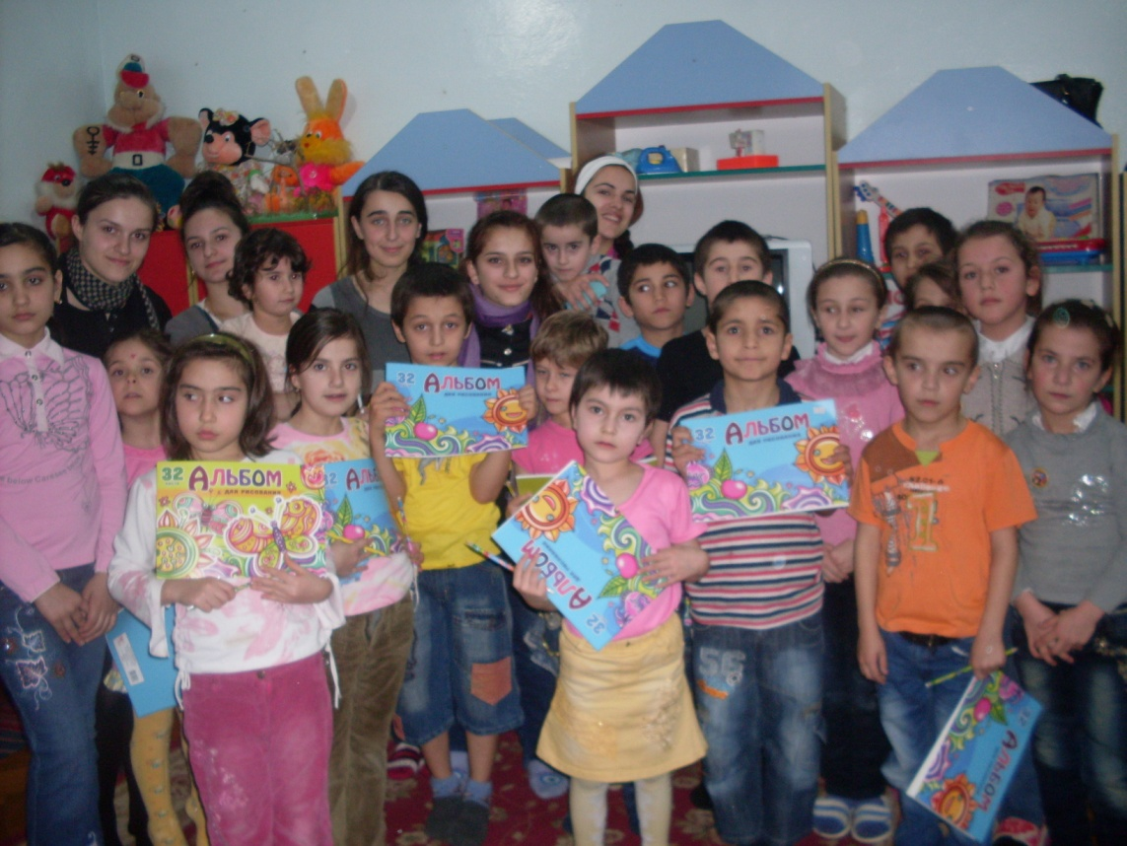
При выборе темы для исследовательской работы, моя одноклассница Мус
аев а Муминат обратила внимание именно на этих детей. Она хочет написать такую работу, которая вызовет в читателях, если не желание взять ребенка к себе, то хотя бы сочувствие и желание помочь тем, чем могут. Вызвать желание помочь детям в нас, ее друзьях, у нее получилось, и воодушевленные мы решили сделать приятное детям Детского Избербашского Дома № 8. Мы под руководством нашей преподавательницы по английскому Индиры Хабибовны, собрали денег и накупили сладостей, альбомов для рисования и с этими скромными подарками отправились в детдом.
В детдом мы ехали с трепетом и небольшим страхом, боялись, что примут нас не радушно. Приехав на место, все опасения сразу же улетучились. Дети обрадовались, когда узнали, что к ним приехали гости. Мы расселись в большой круг на ковре и начали знакомиться.
Когда я сидела там, среди детей, видя, как они себя ведут, как общаются между собой и с нами, у меня возник вопрос: где та знаменитая детдомовская неприязнь и агрессия? Ничего подобного и в помине не было. Более приветливых детей мне не доводилось встречать. Их любознательность поражала! Они постоянно задавали нам вопросы, о том, что нам нравится, о чем мы мечтаем и чем занимаемся. И получив ответ, начинали рассказывать о себе. Девятилетний Алиев Ахмед рассказал, что увлекается футболом, смотрит мультики про Бетмена, и мечтает о красивой белой лошади. На вопрос, почему именно лошадь, Ахмед ответил: «На нее можно сесть и поскакать к бабушке, когда захочется».
Многие из группы уже решили, кем станут в будущем кто – космонавтом, кто – полицейским, а маленький семилетний Ильяс уже решил, что станет врачом и будет работать в скорой помощи.
Уезжали мы оттуда с чувством, что еще вернемся. И мы обязательно вернемся, ведь маленький Ильяс и все дети группы взяли с нас большое обещание, что уехав, мы их не забудем.

Хадижат Гаджиева,
ученица 10 «а» класса лицея им.О. Батырая

СЛОВО О ДРУГЕ
У моего отца был большой двор. И мы, пристрастившиеся к спорту
ребятишки, превратили его в своего рода спортзал под открытым небом.
У нас были всевозможные спортивные снаряды : гири, боксёрские перчатки. Была у нас и самодельная штанга. Каждый день в нашем дворе после школы собирались пятнадцать-двадцать мальчиков и начиналась тренировка. Естественно, что в этом активное участие принимали и мои братья.
Среди всех нас выделялся мой закадычный друг Магомед Алибеков. Он был ловким и сильным физически. Мы с ним занимались разными видами спорта, но предпочтение отдавали вольной борьбе.
После окончания средней школы Магомед поступил в Дагестанский сельскохозяйственный институт, а я уехал в Россию. Тогда мы думали, что наши пути-дороги окончательно разошлись и очень этим огорчались. Но всё вышло иначе.
В 1962 году в Киеве проходила спартакиада народов СССР. На ней выступал и я, заняв второе место. В Госспорткомитете России мне предложили поступить в Смоленский институт культуры, что я и сделал. И во время учёбы в институте, и после его окончания мне не раз пришлось встречаться с Магомедом в разных городах нашей великой страны-СССР, куда мы приезжали меряться своими силами на ковре. Кажется, в первый раз наша незапланированная встреча произошла на соревнованиях на первенстве России, куда я приехал из Смоленска, а Магомед из Дагестана. А потом такие встречи у нас были в Калуге, Казани, Ростове. Особенно запомнился поединок Магомеда в Оренбурге, где ему присудили специальный приз за хорошую технику. Вообще он всегда занимал призовые места. Очень техничный, ловкий, он особенно в партере во всём блеске показывал силу и выносливость.
После окончания института Магомед начал работать в родном колхозе зоотехником.
Одновременно он тренировал ребят. Его команда на районных соревнованиях по вольной борьбе всегда становилась победителем.
В 2013 году Магомед ездил на первенство мира в Италию, где по возраст
стал 2-м.В1967 году Магомед женился. Его жена Хадижат, выпускница этого же сельскохозяйственного института. По специальности она агроном. В колхозе заведовала складом ядохимикатов. Она и Магомед добросовестно выполняли свои обязанности, с душой относились к делу. Правление колхоза неоднократно награждало их ценными подарками.
Они воспитали пятерых детей, которые обзавелись семьями и подарили им шесть внуков. Все дети получили высшее образование. Один сын Закарга, работает на таможне в Махачкале, уже дослужился до майора. Внук Руслан учится на 5-м курсе юридического института и кстати, является чемпионом России среди юношей.

Младший брат Руслана, Ахмед- ученик 9-го класса. Учится хорошо и тоже увлекается вольной борьбой. И он не ударяет в грязь лицом, является призёром Дагестана.
У Магомеда есть брат. Это известный в Челябинске стоматолог, он имеет свою клинику.
У Магомеда и Хадижат дружная, хорошая, счастливая семья, и им есть чем гордиться. Да и как не быть такой семье, если родители во всем подают достойный подражания пример. Как-то придя к ним, я обратил внимание на огород: там чистота, такой порядок, фруктовые деревья и виноград ухожены, нигде сорняка не увидишь. Одним словом всё на месте и так всё аккуратно, что на ум невольно приходит сравнение с аптекой. И я спросил Хадижат: «Кто же так ухаживает за всем этим хозяйством, что можно приходить и любоваться » Улыбаясь она ответила: «Я же агроном !». У Магомеда я спросил, сохранились ли у него Почётные грамоты, полученные им на соревнованиях. Все сохранились. Мы насчитали 35 штук. И ещё такая цифра: Магомед шесть раз был чемпионом Дагестана.
Стали вспоминать прошлое. И я сказал Магомеду: «Ты и я всем обязаны нашему тренеру, неоднократному чемпиону СССР, заслуженному мастеру спорта Рашидову Рашиду Алибековичу, дай бог ему здоровья и долгих лет жизни!»
К слову говоря, родители Хадижат жили рядом с нашим домом и я хорошо знал её отца Амара. Во время войны он несколько раз писан заявления в военкомат с просьбой отправить его добровольцем на фронт. Военком сказал ему: « у тебя есть бронь, здесь тоже нужны такие специалисты, как ты, чтобы готовить водителей тракторов, автомобилей и танков».
Его отправили в райцентр на работу в МТС инженером -механиком, готовить нужных армии специалистов. Нечего и говорить, что он работал самоотверженно, вкладывая в это всю свою душу.
После войны его направили в родной колхоз Мюрего, тоже инженером-механиком. Он здесь работал до пенсии. Его неоднократно награждали ценными подарками и Почетными грамотами, в том числе и Почетными грамотами ВДНХ СССР.
А его братья тоже работали в родном колхозе имени Калинина в селе Мюрего. Они трудолюбивые, честные, отзывчивые люди.
Дорогие мои молодые земляки! Берите пример со всех этих замечательных людей, прилежно учитесь, занимайтесь спортом, бережно храните славные традиции нашего села и не забывайте, что у нас один общий дом- Россия.
К.А. Халимбеков
Архив вчера, сегодня, завтра

Сегодня в мире, где всё развивается со скоростью геометрической прогрессии, в мире, где нет времени оглянуться назад мы не задумываемся, что завтра может быть поздно, вернуть то, что уже было с нами вчера.Но хотя у каждого из нас своя, не похожая на другие ,судьба. Откорректировать её обязан каждый. Ведь всегда плыть по течению тоже не дело. И гоняясь за материальными ценностями забывать о душе – неправильно. Являясь квартирантами в мире вечном, не стоит забывать, о том, что мы оставим после себя. Делая карьеру,большие деньги мы в последнюю очередь думаем о том какое наследие оставим после себя.Если есть возможность оставить после себя приятные воспоминания, почему бы не сделать это. Документально подтвердить своё происхождение иметь своё генеалогическое древо можно, если сохранить документы личного происхождения. Приятно когда во всемирном сайте «Великие фамилии эпохи» можно найти историю своего рода. Так архивы изначально собирают эти данные и помимо бумажного варианта делают и электронный. На самом деле, о том, что России нужны публичные открытые государственные архивы, говорили и до революции. Проходили архивные съезды, серьёзные учёные обсуждали эту идею, но она так и не была реализована. Только в июле 18-го года Ленин подписал декрет о национализации архивов и создании сети. Но тогда единого архива не было, он был создан тольков 20-м году. Но история Государственного архива РСФСР сложна, и она достаточно трудная. Он был создан в 1920 году и просуществовал только до 1925 года.
Поначалу даже архивы Российской коммунистической партии большевиков тоже хранились в Государственном архиве. Потом постепенно поняли, что зачем же секреты хранить в публичном архиве, и изъяли партийные документы. Затем изъяли документы по истории Гражданской войны и Красной Армии. Тоже понятно, почему – началась очень острая борьба, а Троцкий был создатель Красной Армии. Тоже надо было из публичного архива в какой-то особый архив эти материалы перенести.

И так постепенно растаскивали Государственный архив. В конце концов, образовался... То есть внутри этого Государственного архива на правах отдела был архив Октябрьской революции. И вот потом Государственный архив ликвидировался, остался архив Октябрьской революции. И вот до 92-го года главным архивом Советского Союза был Центральный государственный архив Октябрьской революции.
В 92-м году рухнуло государство, и опять – вот это вот удивительно – потребовалось создать новый архив, который бы концентрировал в себе все документы высших органов государственной власти. И тогдашний главный государственный архивист Рудольф Германовичпредложил: назвать архив государственным.
Вообще, до июня 18-го года в России не существовало государственных архивов, в дореволюционной России не было государственных архивов. Все архивы были ведомственные.
Наши архивы сегодня явно испытывают недостаток общественного внимания. Совершенно очевидная для меня вещь. Я имею в виду широкую публику. И лишний раз поговорить о таком интересном деле как архивное дело всегда уместно, а сейчас особенно.
Но помимо исторической значимости сохранности и документов есть и практическое использование.
Вот ликвидируется какой-то орган, а у него нет правопреемника, и люди говорят: «А что, мы тогда выбросим на помойку?» Ну, как можно выбросить это на помойку, когда эти личные дела понадобятся нашим с вами гражданам для того, чтобы оформить пенсию, пересчитать её. Ну, вот самый простой, примитивный момент. Но об этом, конечно же, мы думаем, когда уже на пенсии. Каждый работодатель должен быть заинтересован сохранить документы постоянного хранения и по личному составу, но, увы, в жизни не так. Но об этом, уважаемый читатель, поговорим потом…

Барият Саидова,
Начальник архивного отдела Администрации МР «Сергокалинский район»

Изменения в Законе «О гражданстве РФ»
14 ноября 2012 года вступил в силу Федеральный закон № 182-ФЗ «О внесении изменений в Федеральный закон «О гражданстве Российской Федерации», который предоставляет право приобрести гражданство Российской Федерации в порядке признания гражданам бывшего СССР, получившим до 1 июля 2002 года паспорт гражданина Российской Федерации, но у которых впоследствии не было определено наличие гражданства Российской Федерации и отсутствует иное гражданство.
Данный Федеральный закон направлен на урегулирование правового статуса следующих категорий лиц, находящихся на территории Российской Федерации:
- граждан бывшего СССР, получивших паспорт гражданина
Российской Федерации до 1 июля 2002 года, у которых впоследствии
полномочным органом, ведающим делами о гражданстве, не было
определено наличие гражданства Российской Федерации, имеющих
гражданство иностранного государства, при условии отсутствия у них
действительного документа, подтверждающего право на проживание в
иностранном государстве;
- граждан бывшего СССР, прибывших в Российскую Федерацию для
проживания до 1 ноября 2002 года, не приобретших гражданства Российской
Федерации в установленном порядке, и их совершеннолетних и
несовершеннолетних детей, если указанные лица не имеют гражданства
иностранного государства и действительного документа, подтверждающего
право на проживание в иностранном государстве.
Всем гражданам, попадающим в выше перечисленную категорию необходимо явиться для консультации и оказания практической помощи, по месту регистрации в территориальные подразделения УФМС России по Республике Дагестан.
Р. Умалатов, и.о. начальника ТП, капитан внутренней службы

Не остались в стороне

С 23 января по 23 февраля в стране проходит месячник оборонно-массовой работы. Мероприятия в его рамках проходят и в Миглакасимахинской СОШ, под руководством преподавателя Мухтара Гасайниева.
Он, совместно с учителем Муршидом Магомедовым составили план мероприятий, ознакомили с ним учащихся и учителей и вывесили на стенде в школьном коридоре. Педагоги Миглакасимахинской СОШ подошли к проведению в школе месячника оборонно-массовой работы очень ответственно и хорошо подготовили учащихся к различным мероприятиям и конкурсам. В их числе в школе были организованы стрельба по мишеням, перетягивание каната, соревнования в беге, игры, конкурс патриотической песни. Среди классных руководителей, у которых хорошо поставлена работа, можно назвать Загидат Муртазаеву (7 класс), М. Магомедова (9 класс) и Магомеда Аликадиева (5 класс). По окончании мероприятий и конкурсов, фотографии их победителей были опубликованы в школьной стенгазете.
Ежегодно на общешкольной линейке победителям и призерам вручаются грамоты и призы. Также и в этом году наша школа с успехом завершила месячник оборонно-массовой работы и отметила День защитника Отечества.

Магомедали Абдусаламов,
завуч-организатор Миглакасимахинской СОШ
Провели концерт

Выполняя задачи по патриотическому воспитанию подрастающего поколения, почти во всех образовательных учреждениях района отметили один из главных государственных праздников страны – День защитника Отечества. 22 февраля, в пятницу преподаватели и воспитанники детской музыкальной школы организовали праздничный мероприятие.
В программу концерта вошли песни на патриотическую тематику. Хор, которым дирижировала Сапият Умалатова исполнил поппури из песен «Я люблю тебя, Россия», «Песня пилотов», «Три танкиста» и другие. Прозвучали «Бравые солдаты» в исполнении Гаджи Загидова, «Последний бой» в исполнении преподавателя музшколы Магомеда Магомедова, «Моя Россия» в исполнении Зарины Раджабхановой, группа девочек спела песни «Журавли», «Орленок». Педагог музшколы Аминат Ибрагимова прочла стихи, посвященные Дню защитника Отечества, а Наида Рабаданова – стихи Константина Симонова «Жди меня».

Къурбан Мирзаевлис – 60 дус
Бурдекан Мирзала урши
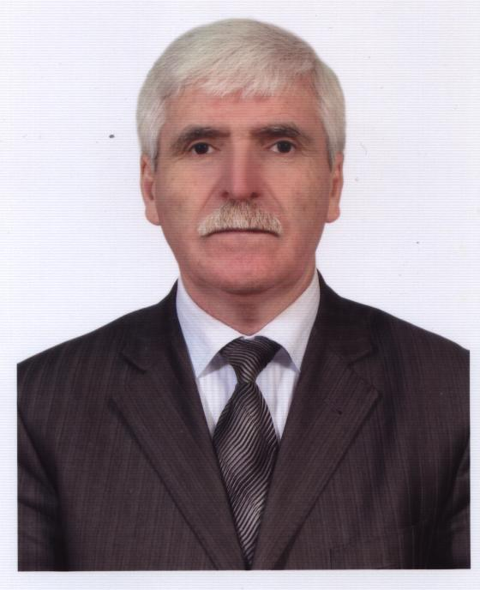

Бурдекан Мирза, Аллагьли ахиратлизив гlевуцаб сайну, бахъли валуси, гьалмагъунас марси, лебтасалра сахаватси, мурталра разиси, хъалибарг, шанти, адамти дигуси адам сайлин, гьаннара сай валутани уркlбала дигиличил гьануршу. Сенкlун гlяхlси адам адамтала уркlбазив хlерирули мурталра кавлуси сай. Бурдекан Мирзани, забли дегъси ванзаван, адамтала уркlби датдулхъахъули уибси сай. Илала адамдешличила хабурти нунира чумлизирадра аргъира. Мирза Чебях1си Ват1а дергъла бут1акьянчи сай. Ил КПСС-ла Сергокъалала райкомла секретарьли, райфинотделла заведующийли, Бурдекила К. Марксла уличилси колхозла председательли ва цархlилти жавабла къуллукъуначив калун. Калун хlурмат байрахъван ахъли бихули. Хlяб алжанала нурли шалабараб сунелану, Мирзала гlямрула марси гьалмагъ Атетейра сунела шантани ва алавшантани, асилси, ва яхl-сабурла хьунул адам ва дебали духуси неш сарлин, ункъли ралусири. Мирза хабарагарси мусибатла асарлиув гlямрулизивад бахъ жявли арякьунсири. Ил багьандан Атетейличи урегал цlуръа хъарбикиб. Чlумаси яхlра халаси сабура лерси хьунул адам-неш – Атетейли 6 дурхlя гуш-дягlхlебиахъес, багьудлумачи бегlбарес, гlяхlси бяркъ бедес, гlямрула бархьси гьуйчи дураэс халаси гъаза бариб, хlялалси бузерила маргьлизир чуйна-чуйнара рамсур… Мургьила зубариличи лайикьси хьунул адам-неш сарри ил.
Мирзала ва Атетейла урегалра дурхlя: Зубайдат, Муъминат, Къурбан, Шамил, Мяхlяммадхlябиб ва Патlимат, бусягlят гlямрула умуси гьуйчиб саби. Илдани чула бегlтала асилдеш, адамтачи диги, мардеш, разидеш, сахаватдеш, чула гlямрулизирра даимдарили сари. Илдачибад акlубти дурхlнанира хала бегlтала далгунти гlядатуни, асилдеш ва адамдеш гlерасиб. Къантlли буралли, гlибратла наслу саби ил.
Иш белкlлизиб наб бурдекан Мирзала урши Къурбайчила тlинтlливан бурес дигулра. Къурбан акlубхlейчирад ишдусла мартла гехlличир 60 дус диркур. Къурбан нешанала, рузбала, рурсбала ва лебилра дунъяла хьунул адамтала Халкьани-ургабси байрамла Бархlилизив, хlебла гьалар-гьаларти вавни гьардикlуси, гьавала муридеш, бизити тlемани имцlадикlуси, шалати хlеб черсаргъуси манзиллизив акlубси сай. Ил багьандан ахlенара Къурбан нешаначи, рузбачи, рурсбачи, арагlебли хьунул адамтачи дигичевсили, малхlямсили, разисили ва сунела дудешван сахаватсили, гьалмагъуни дигусили, сунела нешван сабур-яхlличилсили ветаурси?
Багьуди хlясибли Къурбан экономист сай. Илини Дагъиста шила хозяйствола институт, Ростовла чебяхlси партийная школа делчlун. Мирзаевла бузерила гьуни «Хlямри» совхозлизив ялчили узули бехlбихьиб. Чебяхlси даражала багьуди касили гlергъи ил Тулала областьлизив «Коммунизмаличи гьуни» колхозлизив экономистли узули калун. Гlур биалли Мирзаев сай акlубси районнизи чарухъун. Къурбан Мирзаевичли сунела партийно-хозяйственный бузери, къуллукъунала даража хlясибли ахъикlули, даимбариб: ВЛКСМ-ла Сергокъалала райкомла отделла заведующий, райисполкомла плановая комиссияла председатель, КПСС-ла Сергокъалала райкомла шила хозяйствола отделла заведующий, КПСС-ла райкомла секретарь, КПСС-ла Дагъиста обкомла инструктор, Сергокъалала райисполкомла председатель, районна Собраниела председатель, районна Администрацияла бекl, ДР-ла бузерила ва социальный тяхlярли гьалабяхl башнила шайчивси Министрла заместитель, ДР-ла Президентла ва Правительствола Администрацияла делопроизводствола ва адамтала дугьабизуначи чехlеруди бузахъуси Управлениела начальникла заместитель … Мирзаев халкьла депутатунала районна Советла депутатли – авна, ДР-ла халкьла Собраниела депутатли гьачам икlиб.
Къурбан Мирзаевич жавабла къуллукъуначив узути имцlатигъунти дусмала манзил дархибдешунала манзил сабри: СССР пашбехъни, Горбачевла «перестройка», Ельцинна манзилла ца декlарли кабизалаагардеш… Къантlли буралли, дахъал дусмазиб Советский халкьли майъаличил, хlиличил, хlялалти някъбачил, кадизурти низам-зегъаличил белшунси зурбаси, кьуватчебси, аваданси улка чумал халахарли, западра «хlяйтбикlахъули», панаханабирухlели чисалра гьамадли ахlенри. Аги илгъунабси биалра, Мирзаев Къурбан Мирзаевич сунела бузерила ганзухъуначив чеахъикlули калес виуб.
Гьарил руководительла, гьарил адамла бузерилизир сархибдешуни, нукьсандешуни, хатlаби дирар. Диуб дургар илди Кьурбан Мирзаевлара. Амма ишаб нуни илала сегъунти биалра нукьсандешуначила гьанхlебуршис. Сенкlун иш белкl ишди бурхlназиб Къурбан Мирзаевич Мирзаевла гlямрулизиб, сай дигутала, сунес дигутала ургаб кабиркуси разиси анцlбукьличила саби. Чедибра гьанбушиливан, Сергокъалала районна Бурдекила биштlаси шилизивад дуравхъунси илини урегцlали дусла гьуни гьалавяхl хlерикlули ахъили сай. Ил гlяхlти хlял-тlабигlятла, разиси, далдикибти масхуртачилси, сахаватси, гьалмагъуни, шанти, дарганти, дагъистанланти дигуси дубурлан сай. Илала анкъилизиб нунира чуйнара кьацl беркунра. Нуша унрубили калунтири. Илала анкъилизиб гlяхlли агарси замана хlебири. Сай сахаватсихlели бииши, илала анкъилизиб мурталра баракатра камхlебири. Амма сай сахаватси, гlяхlси, духуси, багьудичевси, дигичевси, малхlямси виънилизивад сегъунсилра гlяхlдеш лебси ахlен, эгер сунела гlямрула гьалмагъ, шуркьван кьутlкьуси, гlяхlлас дяхl дамкьурси, лезми бухъянси риалли. Къурба халаси игъбарлизи бейгlес вирар илала хабчаб Салимат уркlи умуси, дяхl шаласи, уркlецlи-гlяхlли шаларикlуси, хlяяли жагарарибси хьунул адам риъни. Къурбай ва Салиматли хlябал дурхlя – Мирза, Пахрудин, Хамис, халабегlтала асилдешла гlядатунала хьулчначиб бяркълабирули абикьур, багьудлумачи бегlбариб.
Къурбан Мирзаевла бузерилис дедибти кьиматунанира ил сегъуна саял бурули саби: «Дагъистан Республикала муниципальный къуллукъунала урибси хlянчизарла» у, Дагъистан Республикала Хlурматла грамота ва Россияла Правительствола Председательла уличилси сягlят. Илкьяйдали Мирзаев ДР-ла Конституционный кlел собраниела членни икlиб. Ил ДР-ла Пачалихъла гьарли-марси цаибил классла советник сай. (ДР-ла Пачалихъла къуллукъчила ил бегlлара чебяхlси чин саби).
Сунела бархкьябани, гьалмагъунани ва сай валути лебтанилра кьяйда, нунира Къурбан Мирзаевич сай акlубхlейчирад 60 дус дикнила байрамличил уркlи-уркlилавад мубаракирулра. Къурбан, Чевяхlси Аллагьли хlед гlяхlси арадеш габ. Хlура, хlела хъалибаргра, хlед ахlертира, хlу ахlертира разили, челукьути агарли калабая! Хlела уркlилабси бекlлибиубси ва хlед бегlлара дурхъаси мурад гlямрулизиб бетерхаб! Амин!

Айдимир Каймаразов
Суратлизив: Къ. М. Мирзаев

Чилра ва селра хъумартурли ахlен
ГIяхIгъубзнала хIурматбариб
Хlяжатбикибхlели нушала районна патриотунани Чебяхlси Ватlа дергълизир, илкьяйдали Венгриялизир, Чехословакиялизир, Кореялизир, Вьетнамлизир, Афганистайзир, Чечнялизир, гlергъиси замана нушала республикализир кадикибти дергълати анцlбукьуназир гъабзадеш, Ватlайс мардеш ва душмантазирадли урехи агардеш чедаахъиб. Нушала районнизибадти бахъал жагьилтани ишбархlилизибра Ватlа декlар-декlарти дазурбачиб мардешличил къуллукъбирули саби. Илис бикьридеш дирули сари гьаман районна военкоматлизи, бегlтачи дашути командиртала баркаллала кагъуртанира.

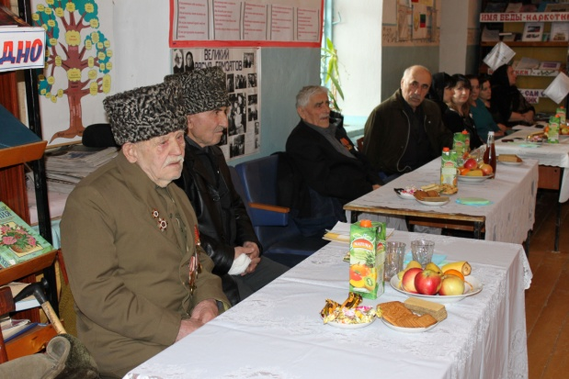
Февральла 20-личиб районна библиотекала заллизиб Ватlан балтахъанна Бархlилис хасбарибси балбуц бетерхур. Ил балбуцличи тlалаббарилри Чебяхlси Ватlа дергъла, Венгриялизир кадикибти анцlбукьунала, Афганистайзир детаурти дургъбала бутlакьянчиби, дургъбала замана тыллизиб бузули калунти, Гl. Батирайла уличилси лицейла ва 27-ибил профтехучилищела бучlанти.

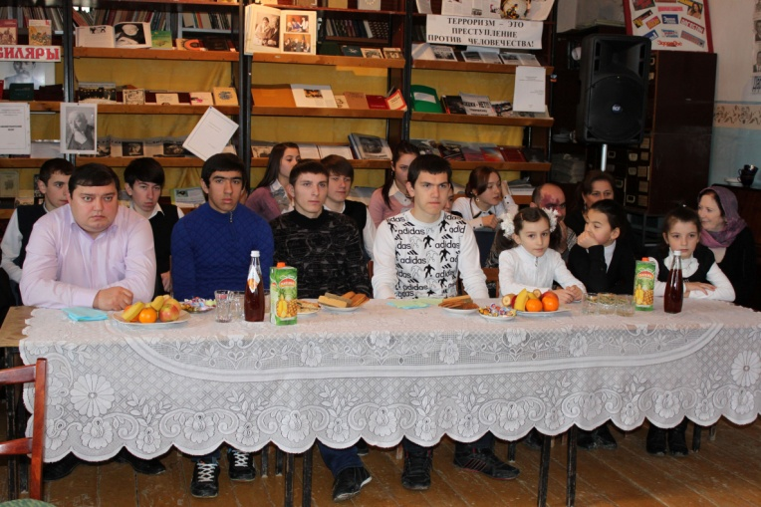
Ватlан балтахъанна Бархlилис багъишлабарибси балбуц абхьиб ва Россияла Ярагъладарибти Цlакьанала гьуниличила буриб районна централизованная библиотечная системала директор Салимат Исраповани.
Ватlан балтахъантачи, балбуцла бутlакьянчибачи илди мубаракбирули саламтала дугьбачил дугьабизур: «Сергокъалала район» муниципальный районна Администрацияла гражданская оборонала ва хабарагарти анцlбукьунала шайчибси отделла начальник М. Бидашов, Чебяхlси Ватlа дергъла бутlакьянчи М. Хидирбеков, районна халатала Советла председатель З. Гlямаров, Венгриялизир кадикибти анцlбукьунала бутlакьянчи С. Мяхlяммадхlябибов, дявила ва бузерила, ярагъладарибти цlакьанала, гlядлу-зегъа далтахъути органтала ветерантала районна Советла председатель Гl. Сулайбанов, районна военкоматла хlянчизар Ш. Чупалаев, Афганистайзив ургъули калунси М. Шахмедов, халкь социальный бяхlчибизла шайчиб гlеббурцуси управлениела хlянчизар М. Гlяхlмадов ва цархlилти. Гьунибаънила бутlакьянчибачи – Ватlан балтахъантачи саламтачил Гl. Батирайла уличилси лицейла бучlанти дугьабизур.
Ватlан балтахъанна Бархlила шадлихъла бутlакьянчибас районна культурала Юртла хlянчизарти Р. Халимбековани, М. Лукьмановли, М. Ханакаевани далуйти делчlун.

И. Ибрагьимов
Суратуназиб: ватlан балтахъанна бархlилис
багъишлабарибси балбуцла бутlакьянчиби
Суратуни Д-Хl. Даудовли касибти сари

Гlядатуни ва культура
Бучlантази хъумхlертахъес
Районна дурхlнала пагьмуртала Юртли Дагъиста халкьанала культурала ва гlядатунала смотр-конкурс дураберкlиб. Ил конкурсли гьаларти дусмазиб «Ну дагъистанлан сарра» бикlуси у бихусири. Иш яргализиб ил ца бараван барсбарилри, илис «Нуша дагъистанланти сарра» ибси у бедилри, сенахlенну илизир уршбанира бутlакьяндеш дирулри. Илизир районна 19 школала 9-11 ибти классунала бучlантани бутlакьяндеш дариб. Конкурс 4 бутlализибад цалабикибсири:
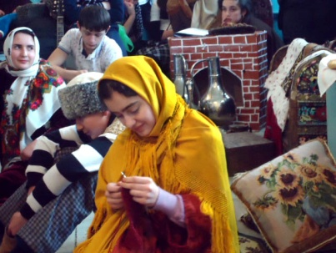
1. Дила ахlерси ши.
2. Дила шила гlядат.
3. Хlурматличил гlямру дуркlни.
4. Дагъиста халкьанала музыкала инструментуни.

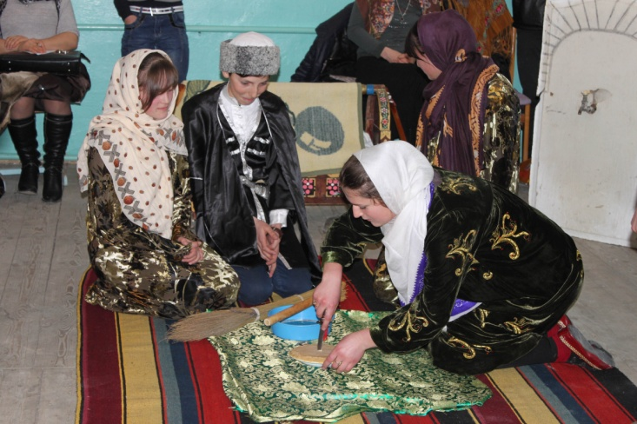
Конкурсла мурад сабри Дагъиста халкьанала историяличила, культураличила, гlядатуначила бучlантала багьудлуми имцlадарни ва мурхьдарни, хъумкартурти гьар-урла гlядатуни сагадарни, вегlла райойчи хасти миллатлати гlядатуни чедаахъни. Конкурсла темалира буруливан, илар Дагъиста халкьаначи хасти гlядатуни, тяхlяр-кьяйда сарри чедаахъес гlягlнити. Иш яргализиб лерилрара-сера коллективтала хlядурдеш гlяхlсири, багьеслири иличи руководительти жавабкардешличил гъамбиъни. Лерилра коллективтани чула шила историяличила хlекьли ункъли буриб, къугъали далкьаахъуртири альбомтира. Лергlер ункъли чедаахъиб бучlантани «Цlикури хинкlачи, шичи аркнила», «Гъарш кайънила», «Шилизи шин кадукнила», «Жагьилти гlярмиялизи гьунибалтнила», «Уркlи кертlнила», «Субхlянти дучlнила», «Дурхlя висухlели дармандирнила», «Сукникьянала», «Заб дирахънила», «Ухънас рурси шери редлугнила», «Хlурматличил гlямру дуркlутала – ламусла» гlядатуни. Устадешличил гъайбикlули, театрла гlяртистунигъунти сабри илди чедиахъухlели бучlанти, илхlелира миллатлати палтарчебли. Иличибли нушани пикрибарира школабала бучlантала дагъиста гlядатуначи, культураличи муштардеш лерни, ил шайчиб пагьмучебти бучlантира камли хlебиъни. Ишав гьарил номерличила сецадхlи-дигара декlарли гъайикlес вири, илцадра гlяхlсири бучlантала цахlнабси хlядурдеш.
Лерилра школабала хlядурдеш пикрилизи касили, цаибил мерличи лайикьбикиб Краснопартизанскла школа, кlиибил мерличи Гl. Батирайла уличилси лицей ва Кьадиркентла урга даражала школа, хlябъибил мерличи Гlяялизимахьила, Бурдекила, Мургукла урга даражала школаби. Районна дурхlнала пагьмуртала Юртла хlянчизартани конкурсличи бучlанти ункъли хlядурбарни багьандан лебилра руководительтас халаси баркалла балахъули саби.

З. Бяхlямадова
Суратуназиб: конкурсличиб бучlанти
Суратуни Д-Хl. Даудовли касибти сари

ГIяхIси билхъа бетаур
Гьалабван Сагаси Мугрила шилизиб, шила бухlнала гlукъа-къуслизибад умубирули, билхъа дураберкlиб. Билхъаличи дурабухъун шила шелра учреждениела хlянчизарти ва илдала руководительти, школала бучlанти. Илдани чучи чедигьунти участокуни нясдешуназирад умудариб. Билхъаличи дурабухъун шила шантира, чунира халаси хlянчи бариб ши умубирули бузули. Иш яргализиб дураберкlибси билхъализир чедихlяртдеш дакlударибси чехlеира. Ил багьандан нушанира илдигъунти гlеббурцехlе.
Билхъализир бутlакьяндеш дарибти лебтасалра администрацияла шайзибад халаси баркалла багьахъес дигулра. Хаслира баркалла дикlулра билхъализир жигарла бутlакьяндеш дарибти Патlимат Шапиевас, Зайнаб Гlябдуллабековас, Гьидаят Гlялиевас, Зайнаб Хlясановас, Марьям Мяхlяммадовас, Равгьаният Мяхlяммадовас, Зазабика Гlябдуллаевас, Патlимат Мяхlяммадовас, Кумсият Хlяжигlялиевас, Гьидаят Гlямаровас, Рукьият Расуловас. Баркалла биаб лебтасалра нушала сипта гlеббуцили ши умубарес дурабухъунтас.
Ишаб ца секlайчила бурес дигахъира. Нушала шилизи вашуси гьуникад цархlилти районтази аркьуси транспорт имцlали башнили нушаб умудеш гlеббуцес къиянбулхъули саби. Илдигъунти башутани кадухили чула гlукъа-къус гьалли гьундурачи лайдикlули сари, хаслира базарла талат бархlилизир. Нушаб умудеш дигули хьалли илдигъунтани гlеббурцули ахlен. Дагьричевси адамликlун багьес гlягlнили саби шилизибси умудеш ила лявкьути гьундурачибад бехlбирхьуси биъниличила. Даширая, гьалмагъуни, лебтанилра умудеш гlеббурцехlену.

М. С. Мяхlяммадов, Сагаси Мугрила шила
администрацияла бекl

Дарсдешуни дигулра
Сергокъалала шилизиб умудеш биахъес далдурцути тяхlурти камли ахlен. Амма сецад или биалра, шилизир дарести, ши гьатlира жагасили биэсти, адхlерзибти ва челукьути дахъал масъулти лерал. Шила бухlнаб умудеш биахъес, нясдешуни лайдикlахъес кадихьибти контейнерти лер. Гьарилра бархlилизир иларти нясдешунира хасси машиналичир лайдикlули сари. Ил гlяхlсира саби. Иличибли камси биалра шила бухlнаб умудешра бетарули саби. Илибиалра, контейнерти кадихьибти, илди-алавти мер-муса мурталра нясдешунани дицlили дирар. Или бетарули саби, хlеруди агарли къяйцlкадикlути хала хlяйвантани ва хурани чус бергеси багьандан ящикунала духlнарти пакетуни дурасили тlутlудирни багьандан. Или бетхlерахъес багьандан, илди ящикунала чеди чебхьлаби даршес гlягlнити сари.
Ши къулайбикlухlели, илала кьакьурбира жагадикlахъес хlяжатбиркур. Масала, шила бухlнаб бекlлибиубсигъуна кьакьа Махачкалинская дубаникад галгуби ва вавни кадатурли жагабаралри гlяхlсири.
Шила духlнарти кьакьурбала аги ваятlа саби. Гьундурачирад дикути машинти хъярхъли дашнили, адамти бячlнила чумилра анцlбукь диубти сари. Илдигъунти талихlагарти анцlбукьуни тикрархlедиахъес багьандан, гьундурачир лишанти кадатес, светофорти даршили яра цараван тяхlяр-кьяйда далдуцалри балбикили бириб.
Сергокъалала ши спортсментачибли, спорт дигантачибли декlарбухъунси саби. Гьаннара спортлизиб бузути леб. Дигахъира, илдас акlахъубти ил шайчирти шуртlри гьатlира гlяхlдухъахъи. Шилизиб футболли биркьантала чеббикlибси команда цахlнабяхъес ва илди хlядурбируси тренер виахъес жявлил замана баили саби.
Нушаб дигулра, нушала ши умусили, жагасили, биубли, гьундурачир талихlагарти анцlбукьуни кахlедиркули, спорт диганти имцlабикlули, шила халкь уржили, цабалги хlеркабирули. Илди дарес нушала имкантира, дагьрира лер. Дирхулра гьаннала гlергъи Сергокъалала шилизир гlяхlлашайчирти дарсдешуни гьатlира кадиркниличи.

Гl. Батирайла уличилси лицейла 6-ибил «б» классла бучlанти

